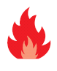
porte vitree E30 – E60 (PF30 – PF60), VA ET VIENT,
A 1 ou 2 VANTAIL(aux), EN PROFIL ACIER DE LA GAMME
ECONOMY 50 E30 - E60 de jansen
+ SYSTEME DAS (DISPOSITIF ACTIONNE DE SECURTE)

1 - COMPOSITION DU SYSTÈME
Porte vitrée E30-E60 (PF30 – PF60), va & vient, à 1 ou 2 vantaux, en profilé acier de la gamme
ECONOMY 50 E30 -E60 de JANSEN à fermeture automatique munie d’un système DAS (Dispositif Actionné de Sécurité)
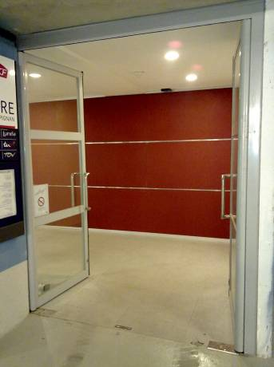
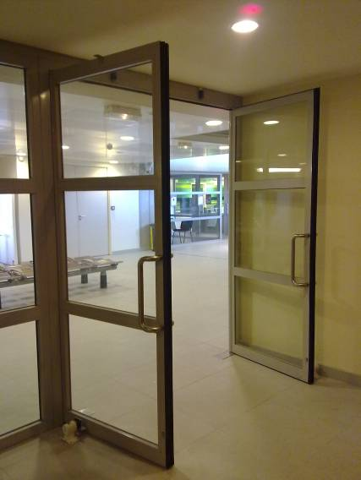

2 - DESCRIPTION DU SYSTÈME
Porte vitrée E30-E60 (PF30 – PF60), va & vient, à 1 ou 2 vantaux, en profilé acier de la gamme
ECONOMY 50 E30 - E60 de JANSEN à fermeture automatique munie d’un système DAS (Dispositif Actionné de Sécurité) :
- Huisserie :
- profilés tubulaires en acier laminé ou étiré à froid, qualité RSt 37.2, de 15/10ème d’épaisseur, assemblé par soudure et suivie d’un meulage et d’un ponçage.
- profilé support du joint intumescent en tôle pliée de 15/10ème fixée à l’intérieur des profils formant l’huisserie par vis au pas de 500mm avec addition d’une bande de joint intumex, …
- Vantaux : profilés tubulaires de 15/10ème d’épaisseur & poteau rond anti-pince doigt de 20/10ème d’épaisseur, en acier laminé ou étiré à froid, qualité RSt 37.2, assemblé par soudure et suivie d’un meulage et d’un ponçage.
- Remplissage : vitrage simple PF30’ à 60’ de type CONTRAFLAM LITE EW de V.S.G.I. de 14mm d’épaisseur, maintenu par des parcloses en acier de manière invisible au moyen de boutons-pression en acier zingué, par bandes minérales FIBERFRAX et par joints en silicone PYROSIL B de ILLBRUCK …
- Equipements et accessoires :
- les montants au droit du battement central seront munis d’un joint anti-pince-doigt et gainé d’un joint intumescent, …
- chaque vantail sera articulé en partie basse par un pivot de sol avec ventouse intégrée de DORMA avec bras en acier et en partie haute par une penture et une garniture en acier, … conforme au PV Feu du fabicant et au PV DAS (Dispositif Actionné de Sécurité) suivant la norme NF S 61 937
- la manœuvre des vantaux sera assurée par une poignée de tirage en acier de 400mm de hauteur et de 40mm de diamètre OU par des bâtons de Maréchal, toute hauteur de part et d’autre des vantaux, …
- Plaques de fixation :
- toutes les plaques de fixation en acier telles que les plaques d’ancrage, plaques de base, semelles, supports, cales, raidisseurs éventuels, … devront être conformes aux règles professionnelles du S.N.F.A., relatives aux spécifications de mise en œuvre des façades métalliques, ainsi qu’au DTU en vigueur. Celles ci seront en acier galvanisé à chaud selon norme NF P 20.351.
- la protection devra être rétabli, après tout soudage éventuel effectué sur chantier, au moyen d’une peinture à poudre de zinc.
- Équipement de fixation : La fixation des éléments en métal au bâtiment, sera assurée par des vis d’ancrage, goujons d’ancrage, tiges d’ancrage, douilles, etc., appropriés à chaque cas particulier et à l’application concernée.
- Tous les calfeutrements nécessaires à une parfaite finition et étanchéité devront être prévus, …
- Suivant plans, coupes et élévations architecte

Les profilés en acier seront traités contre la corrosion et recevront le revêtement de finition après les travaux de soudure, de perçage, de meulage, … . Le choix des traitements anticorrosion et des revêtements de finition par thermolaquage à base de poudre polyester (couleur au choix de l’architecte) sera fait conformément à la norme NF P 24-351 définissant les types de traitement de surface applicables en ambiance intérieure et extérieure.

NOTA : Depuis le 1er Janvier 2004, pour les portes pare-flammes & coupe-feu munies d’un système DAS (Dispositif Actionné de Sécurité), suivant la norme NF S 61 937 est obligatoire dans les ERP (Etablissements Recevant du Public) dont le permis de construire a été délivré postérieurement au 1er Janvier 2004. Les ouvrages devront être posés par des métalliers ayant la qualification professionnelle spécifique « Qualibat Métallerie Feu – 4453 »

NOTA : Les ouvrages devront être réalisés conformément au « Procès Verbal de classement de résistance au feu des éléments de construction ». Toutes modifications au PV Feu devra faire l'objet d'un « Avis de Chantier » à la charge de l'entreprise et délivré par le laboratoire d'essais seul habilité à donner son accord.

Référence de qualité : Profilé en acier de la gamme ECONOMY 50 E30 - E60 de JANSEN suivant PV de Classement N° 05-V-009 à fermeture automatique munie d’un système DAS (Dispositif Actionné de Sécurité)

